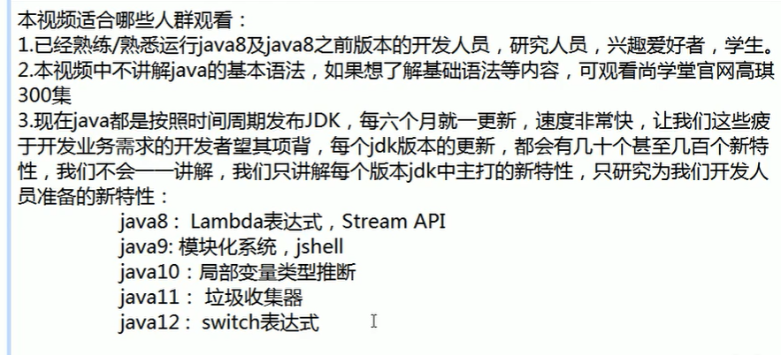

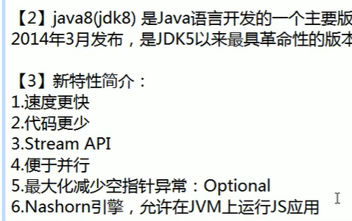

**package** JDK;  
**public interface** MyInterface {  
 **void** testMethod();  
}  
**class** MyClass **implements** MyInterface{  
 @Override  
 **public void** testMethod() {  
 System.***out***.println(**"重写"**);  
 }  
}  
**class** Demo{  
 **public static void** main(String[] args) {  
 MyInterface myClass = **new** MyClass();  
 myClass.testMethod();  
 }  
}

第二种  
**class** Demo{  
 **public static void** main(String[] args) {  
 **new** MyInterface(){  
  
 @Override  
 **public void** testMethod() {  
 System.***out***.println(**"重写"**);  
 }  
 };  
 }  
}

第三种

**class** Demo{  
 **public static void** main(String[] args) {  
 MyInterface myInterface = ()->{  
 System.***out***.println(**"lambda表达式重写"**);  
 };  
 myInterface.testMethod();  
 }  
}

**lambda一定要有接口 接口的一种实现**

**-> 箭头操作符 Lambda 操作符**

**-> 左侧： 接口中抽象方法的形参列表**

**-> 右侧： 重写方法的方法体的具体的内容**

**PS: 如果方法体中包含多个语句，那么-> 右侧的{}不可以省略不写**

**如果方法体中只有一个语句，那么{}可以省略不写**

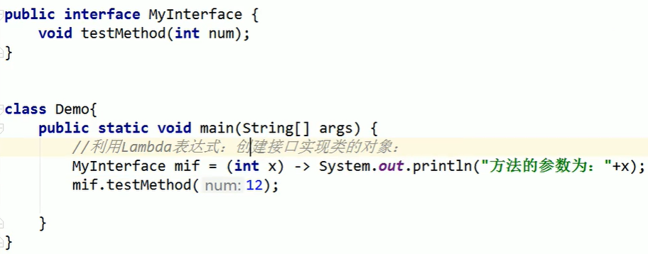

注意：

1. Lambda 表达式参数 随便起

函数式接口（一个接口中只有一个接口）：

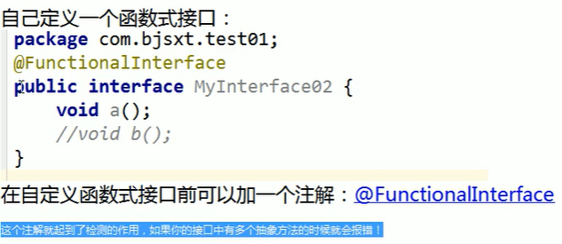

内置的函数式接口：

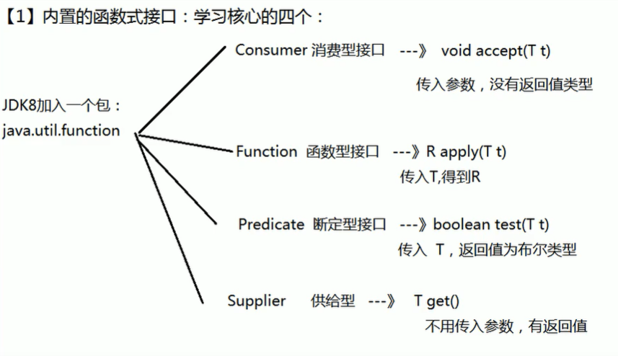

1. 消费型接口

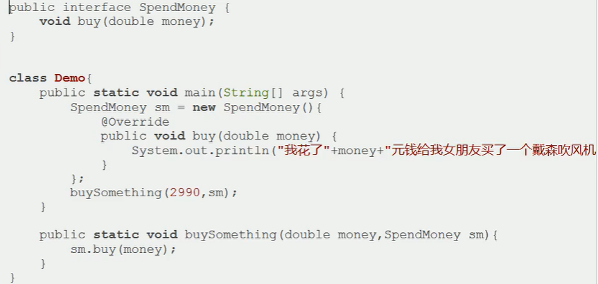

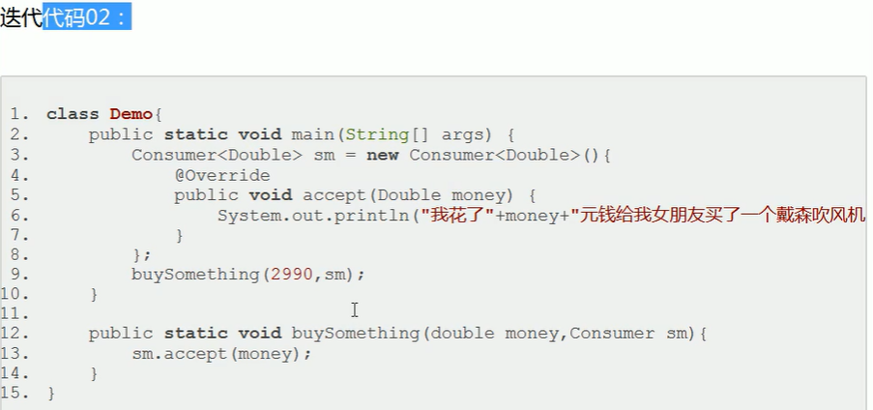

迭代03

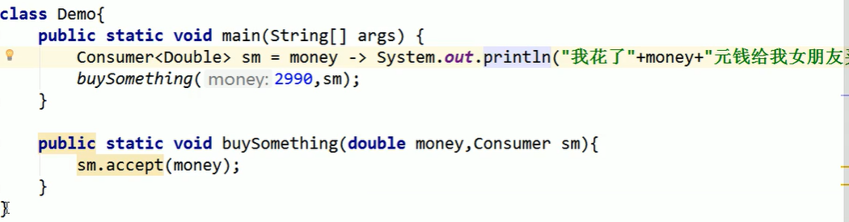

Predicate 断定型接口

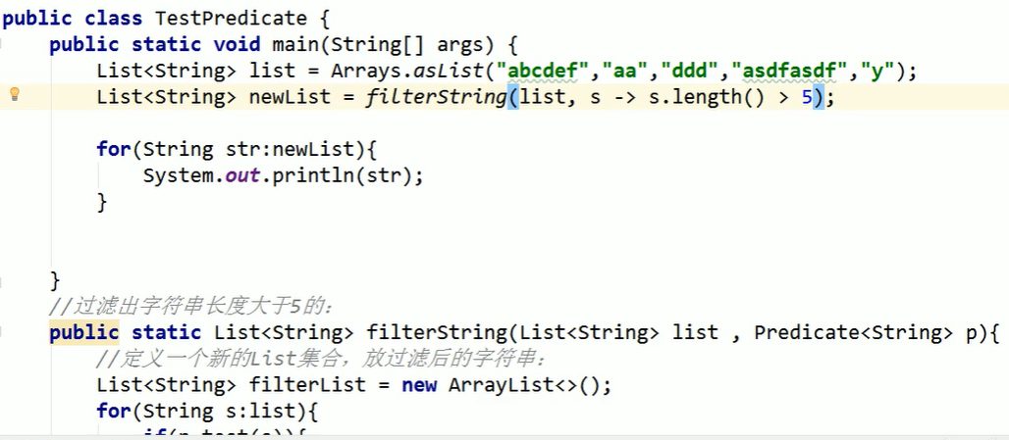

**方法引用：**

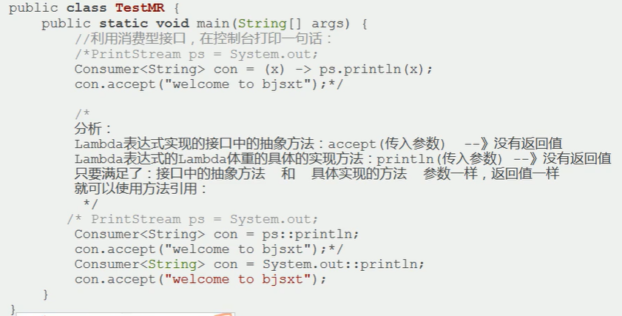

**对象::实例方法名**

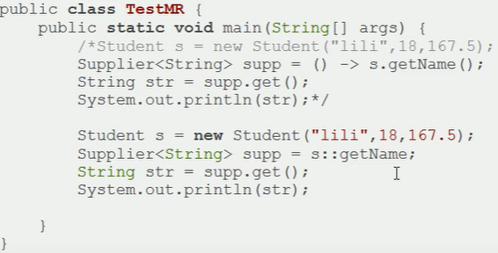

**类::实例方法**

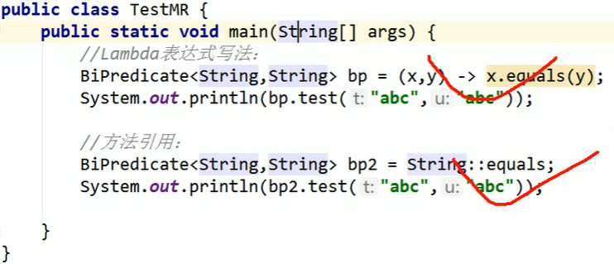

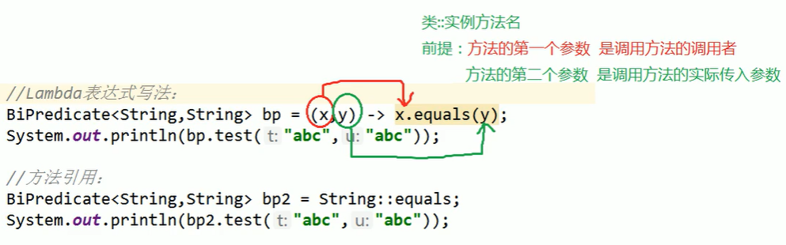

**构造器引用：**

1

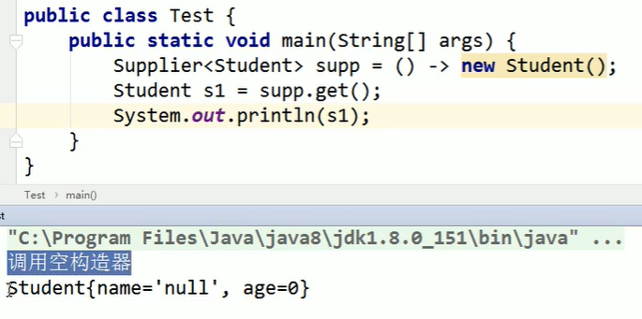

2

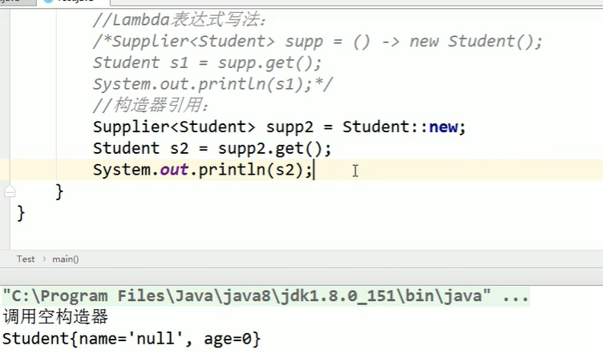

3 调用有参构造

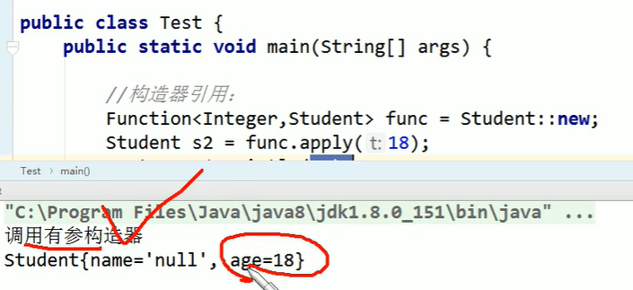

**数组引用：**

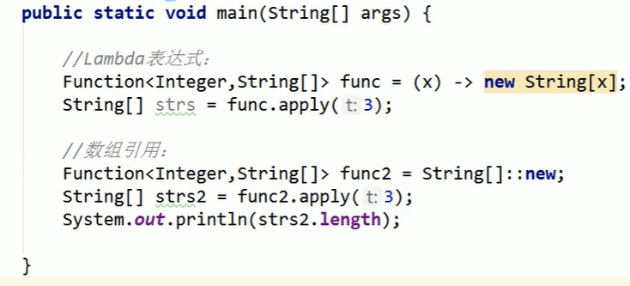

**Stream**

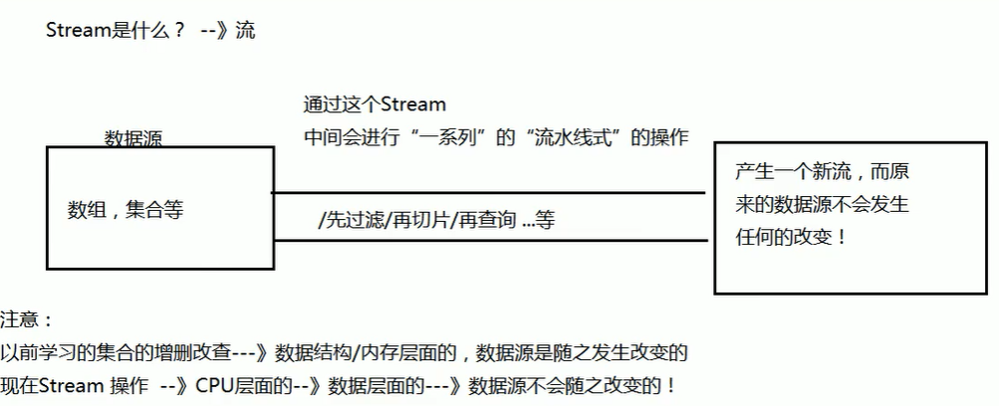

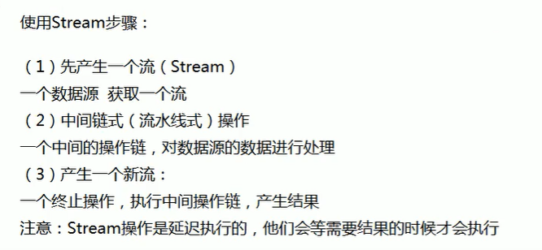

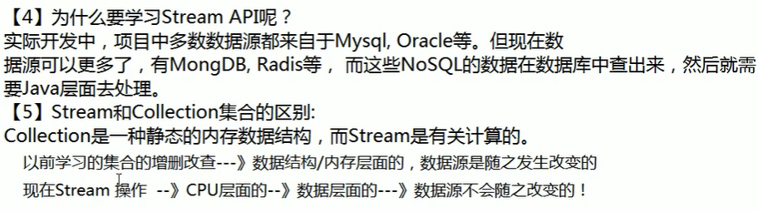

**创建流的几种方式：**

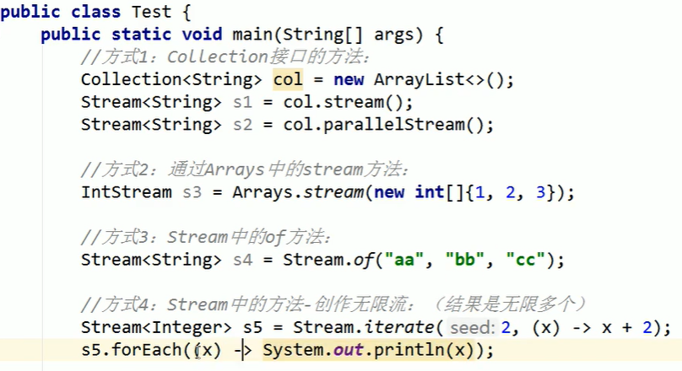

**筛选与切片：**

**1 . Filter**

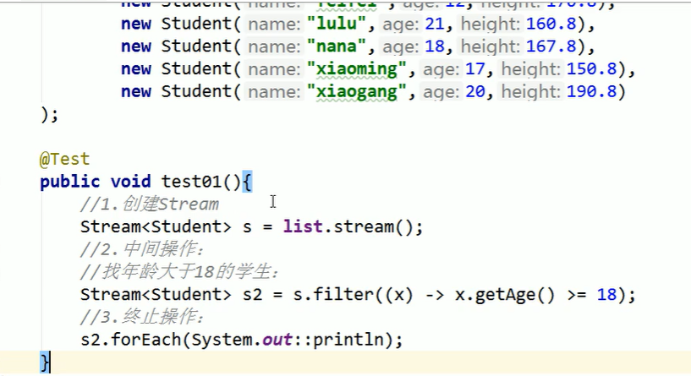

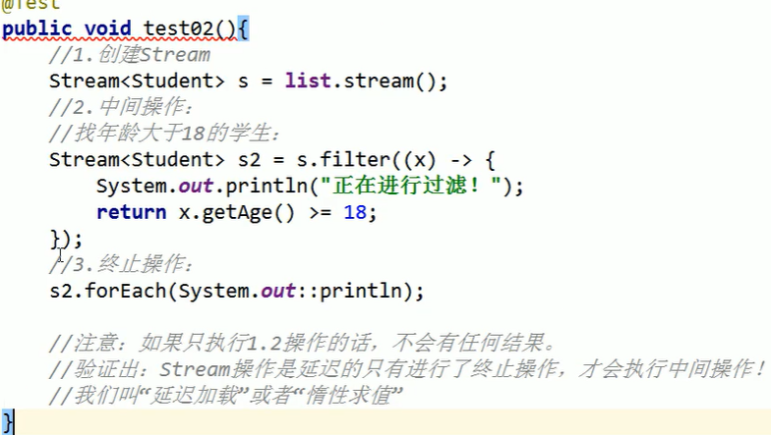

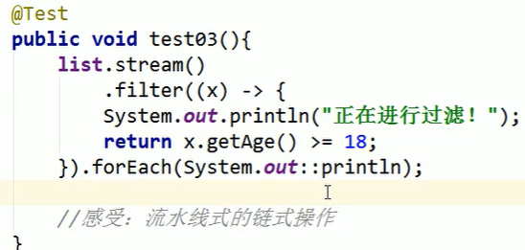

1. **limit**

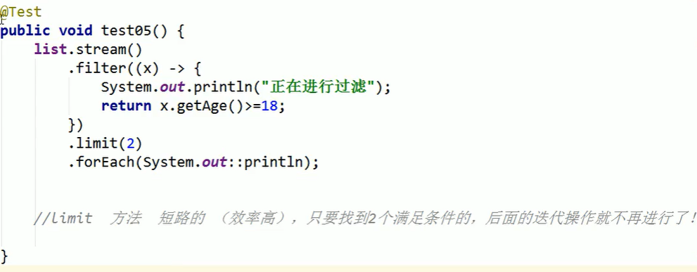

**3 . skip**

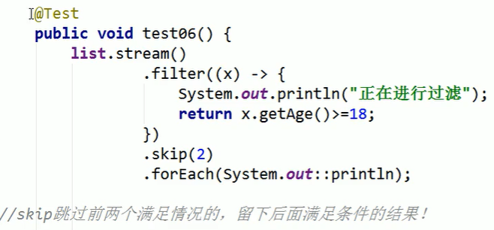\

4 **distinct**

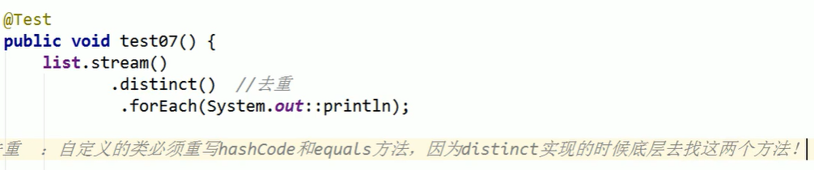

**映射：**

**案例1**

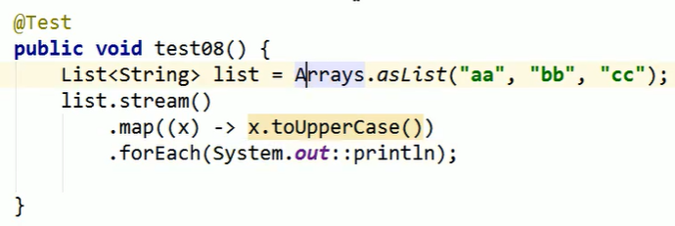

案例2

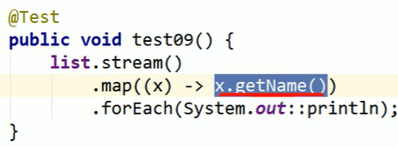

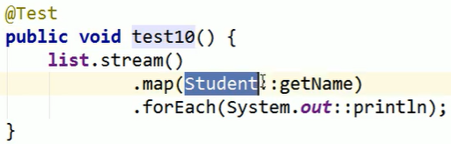

案例3

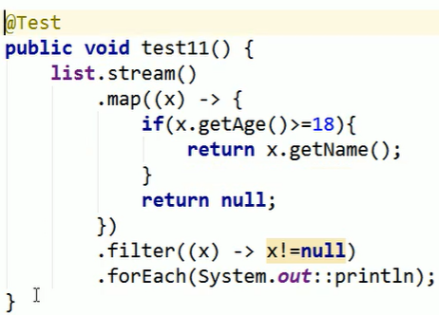

**排序：**

**1 sorted()**

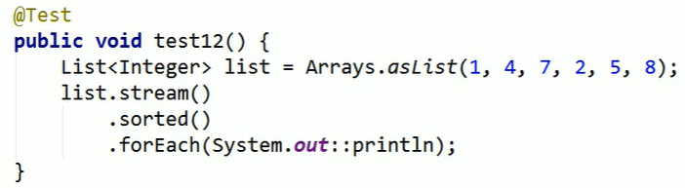



**按照外部比较器：**

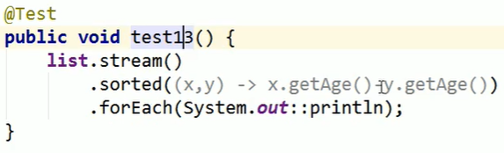

**终止操作：查找和匹配**

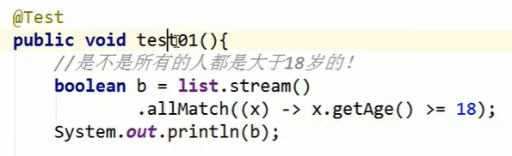

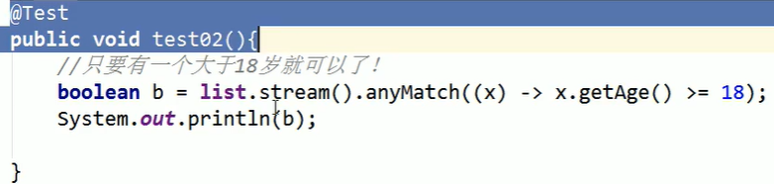

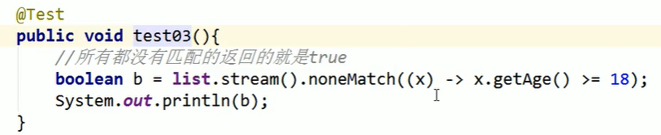

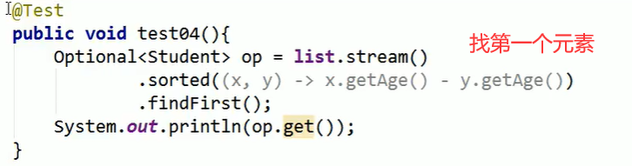

流中的元素个数

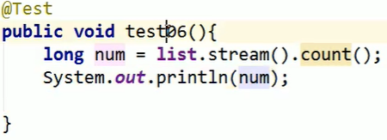

获取年龄最大/小的

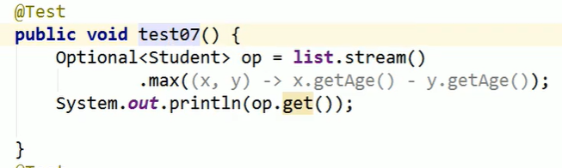

规约：将流中的元素反复计算得到一个结果

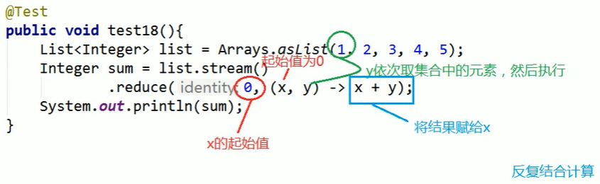

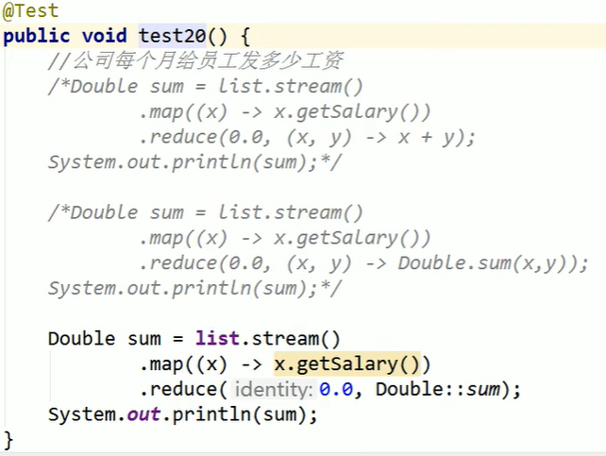

**终止操作：收集操作**

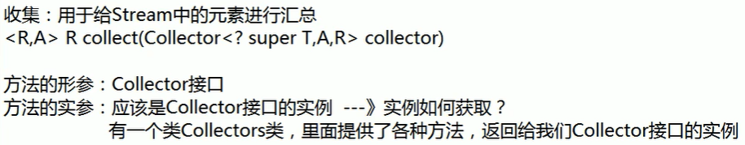

·1 把得到的结果放到指定的集合

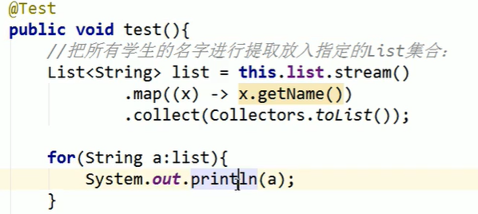

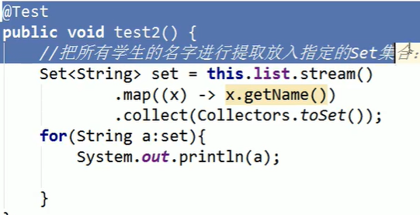

Map:

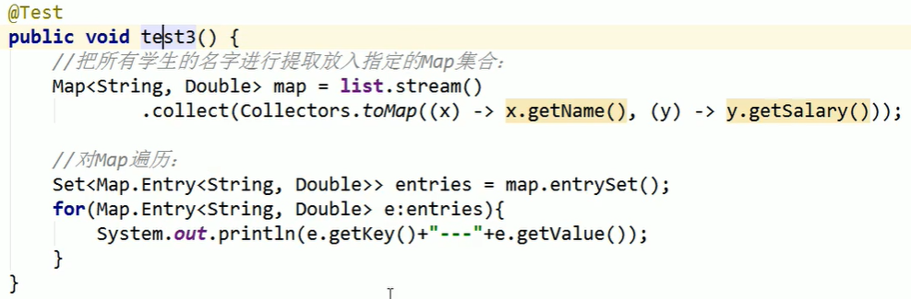

总数 平均值....

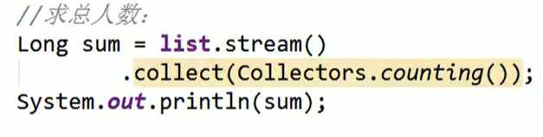

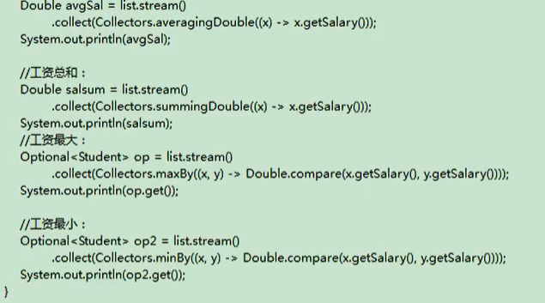

分组：

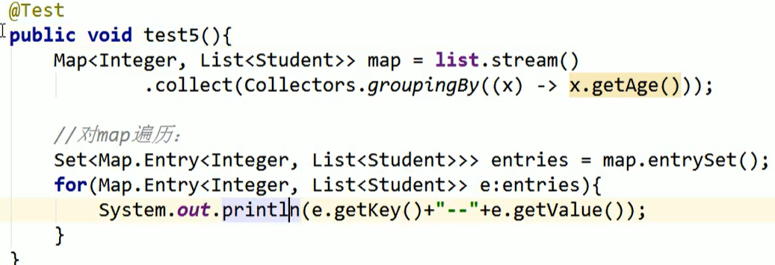

分区：

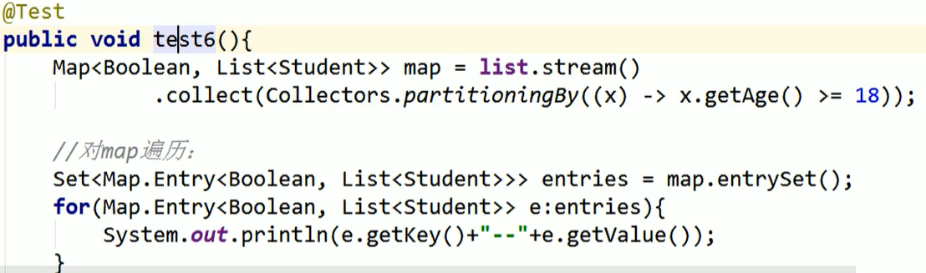

连接：

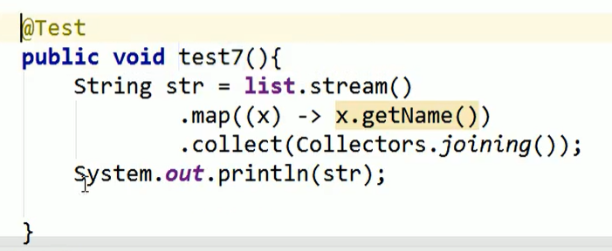

**接口新变化：**